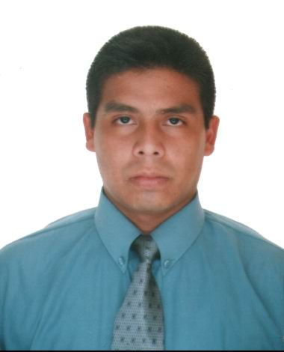
GINNO EDWAR CORREA ATOCHE

Calle 37 Mz P4 Lt 64 Urb. Puerta de Pro – Los Olivos

Telf. 655 4720
Cel. 9511-5696

RESUMEN

Dedicado y eficiente con más de 10 años de experiencia en el área de contabilidad y la parte administrativa llevando libros contables y realizando trabajos de gestión y análisis, capaz de resolver problemas de manera eficiente con una marcada orientación de criterio hacia el logro de objetivos. La experiencia adquirida ha sido realizada en sistemas y paquetes contables integrados como el SISCOM, CONCAR, ANT y otros personalizados.

EXPERIENCIA

- GRUPO INMOBILIARI S.A. Feb 2008- 2009
Asistente y Analista Contable / Jefe de Equipo

- AUTO KOREA SAC. May 2004- Feb 2008
Asistente Contable / Asistente de Gerencia / Facturación / Logística

- DAEWOO MOTOR PERÚ S.A. Abr 2002-Ene 2003
Auxiliar Contable / Asistente de Área - Facturación

- C.E.P. DIOCESANO EL BUEN PASTOR Mar 2001-Abr 2002
Asistente Contable / Cajero Terminalista.

- SERVICENTRO TITI S.A.C Set 2000-Mar 2001
Auxiliar Contable

- SERVICENTRO PIZARRO S.A.C May 2000-Set 2000
Auxiliar Contable

GINNO EDWAR CORREA ATOCHE Pág. 2

- EMPRESA DE TRANSPORTES TURISMO INTERNACIONAL Ene 1999-Feb 2000
Asistente Administrativo y de Gerencia.

- TRANSPORTES PANORAMA Set 1998 -Ene 1999
Asistente Administrativo y de Gerencia.

WINTER’S Jun 1997 Jul 1998
Representante de ventas

- ORIGINAL ELECTRIC Abr 1995 –Ene 1996
Control de Calidad

PRINCIPALES LOGROS REALIZADOS

Ayude a implementar el nuevo plan de cuentas para la empresa según los requerimientos del sector.

Estructuré en nuevo centro de costos para la implementación de presupuestos por proyecto dentro de la organización.

- Apoyé en la dinamica del grupo para la distribución de los costos según las políticas de la empresa.
- Mejoré e implemente nuevas exigencias para el sistema para reportes a gerencia y aminorar los procesos operativos.

Ayude a implementar nuevos controles internos más eficaces que controlen los activos y recursos de la empresa.

Encargado del control de despachos para concesionarios nacionales y extranjeros.

Mejoré el uso del sistema interno contable para facilidad de informes a la administración.
- Apoyo en el sistema de archivos de almacén, facturación y despacho de mercaderías.
- Apoyo en los reportes de ventas de repuestos y facturación para la gerencia.
- Brillante hoja de puntualidad y asistencia.
- Capacité y supervisé a nuevos empleados en el manejo de sistema de control de producción.
- Reduje el margen de error de producción para los proveedores.
- Apoyo al mejoramiento del sistema de almacén.
- Aplique una dinámica de trabajo mucho más rápida y eficaz.

GINNO EDWAR CORREA ATOCHE Pág. 3

EDUCACION

UNIVERSIDAD CATÓLICA SEDES SAPIENTIAE

Contabilidad Financiera - Bachiller de Contabilidad

UNIVERSIDAD CATÓLICA SEDES SAPIENTIAE

Diplomado en tributación

ASOCIACION CULTURAL PERUANO BRITANICO “BRITANICO“
Ingles Básico Nivel 07

INST. SUPERIOR TECNOLOGICO “EL BUEN PASTOR”
Técnico Contable - Titulado

INSTITUTO “RECORD COLLEGE”
Computación – Word – Excell – Access

SEMINARIOS

ENTRE LINEAS / Alejandro Ferrer ( Comisión estruturación del Nuevo Plan Contable )
Taller Plan contable General Empresarial y su adecuación a las NIIF’s

MLV CONTADORES SAC
Cierre tributario 2008

INST. SUPERIOR TECNOLOGICO “EL BUEN PASTOR”
Nuevas Tecnologías de Información para la Toma de Desiciones en la Gestión Empresarial

COLEGIO CONTADORES DE LIMA
Gestion Aduanera, para el manejo adecuado de importaciones y exportacones.

GINNO EDWAR CORREA ATOCHE Pág. 4

REFERENCIAS PERSONALES

Ernesto Alberto Aranguren Zegarra
GRUPO INMOBILIARI S.A.
Gerente Contable y Financiero
615-3800 / 221-8813 – Fax 628-3292

Victor Rivadeneyra Arias
DAEWOO PERU S.A.
Jefe de departamento de Repuestos
575-1122 – Fax 575-1127

Rafael Rosas Reyes
C.E.P. Diocesano El Buen Pastor
Contador General
485-0172 – 485-6985

Rosa Salas Castro
AUTO KOREA S.A.C
Gerente De Repuestos
326-4242 Anexo 116

DATOS PERSONALES
Soltero, Nacido el 22 Agosto 1977, con DNI 10684405

